Beleidskader kleine windturbines
De raad van de gemeente Alkmaar;
gelet op het voorstel van burgemeester en wethouders van 5 maart 2024;

gelet op het advies van de commissie Ruimte van 2 april 2024;

gelet op het bepaalde in artikel 4:81 van de Algemene wet bestuursrecht en artikel 4.19 van de Omgevingswet.

Overweegt dat:

overwegende dat met dit beleidskader uitvoering wordt gegeven aan de ambitie voor kaders voor het reguleren van boerderijmolens en kleine windmolens. Het Beleidskader kleine windturbines wordt na de inwerkingtreding van de Omgevingswet (gefaseerd) verwerkt in het omgevingsplan;

Besluit:

Vast te stellen het Beleidskader kleine windturbines

Hoofdstuk 1 Aanleiding

Sinds eind 2020 zijn kleine windturbines met een maximale ashoogte van 15m toegestaan in het landelijk gebied in de provincie Noord-Holland. Het college van burgemeester en wethouders van de gemeente Alkmaar ziet hierin kansen voor bedrijven die voorzien in het opwekken van duurzame energie en wil dan ook het plaatsen van boerderijmolens en kleine windturbines met een maximale ashoogte van 15 meter (onder voorwaarden) faciliteren.

Deze kleine windturbines maken het mogelijk om te voorzien in de eigen energiebehoefte van bedrijven en dragen bij aan het realiseren van de gemeentelijke duurzaamheidsdoelstellingen. Bovendien kan het faciliteren van kleine windturbines een bijdrage leveren aan de doelstellingen voor duurzaamheid voor bedrijven. De gemeente hoopt dat het toestaan van kleine windturbines tot meer bewustzijn over de energietransitie leidt.
1.2 Inleiding
Samen met ondernemers wil de gemeente Alkmaar bijdragen aan een energieneutrale samenleving. Door de verduurzamingsopgave groeit de behoefte aan alternatieve energiebronnen, vooral bij ondernemers en bij agrarische bedrijven. Voor deze groep biedt de kleine windturbine een oplossing.

Kleine windturbines zijn bedoeld voor individueel gebruik en dragen niet wezenlijk bij aan de opgave voor grootschalige energieopwekking. Maar zij hebben wel een belangrijk aandeel in een toekomstbestendig landelijk gebied. Mede daarom schept de gemeente mogelijkheden voor ondernemers voor het plaatsen van kleine windturbines. Het gaat om miniturbines en dakturbines op bedrijventerreinen en boerderijmolens bij agrarische bedrijven in het landelijk gebied.

Tegelijkertijd bewaakt de gemeente de leefbaarheid, het natuurlandschap en de cultuurhistorische kwaliteit van de omgeving. De ambitie is dan ook om deze te behouden, door zorgvuldig toe te zien
op de inpassing en vormgeving van deze kleine windturbines.

Energieopwekking aan de ene kant en behoud van het aanzicht aan de andere kant lijken twee tegenstrijdige belangen. Dit was dan ook een belangrijk onderwerp in de gesprekken met betrokken inwoners, ondernemers en andere organisaties. De uitkomsten van deze gesprekken zijn verwerkt in dit beleidskader.

Dit beleidskader voor kleine windturbines geeft de gebieden en voorwaarden aan voor plaatsing. Doordat een aanvraag voortaan kan worden getoetst aan dit beleidskader, wordt de aanvraagprocedure voor een vergunning eenvoudiger en korter.

Wat zijn kleine windturbines?

In dit beleidskader wordt de verzamelterm ‘kleine windturbines’ gebruikt voor drie typen:

Boerderijmolens met een maximale ashoogte van 15 meter (voor boeren erven)
Mini-turbines met een maximale ashoogte van 7 meter (voor bedrijventerreinen en overige bebouwde gebieden
Dakturbines met een maximale ashoogte van 7 meter (voor bedrijventerreinen en overige bebouwde gebieden
Beleid kleine windturbines Dit beleidskader geeft een volledig overzicht van de voorwaarden, inclusief de uitgangspunten van deze documenten en situaties:

De uitgangspunten voor zorgvuldige inpassing als bedoeld in de Leidraad Landschap en Cultuurhistorie van provincie Noord-Holland, de Handreiking ‘Wind op Land’, de kernkwaliteiten van het Bijzonder Provinciaal Landschap en het Ervenhandboek van de gemeente Alkmaar zijn in dit beleidskader verwerkt.

Voor mini- en dakturbines heeft de gemeente in 2016 het ‘Toetsingskader kleine windturbines’ vastgesteld. Dit toetsingskader uit 2016 vervalt en is aangepast en geïntegreerd in dit beleidskader.

1.3 Wat willen we bereiken?
De hoofddoelstelling van dit beleidskader is om de toepassing van kleine windturbines mogelijk te maken, op een manier die passend is in de omgeving. Daarbij kunnen tegenstrijdige belangen spelen, zoals de wens van energieopwekking tegenover behoud van het aanzicht. Om deze verschillende belangen af te wegen, zijn betrokken ondernemers, (erfgoed)instellingen, dorpsraden en inwoners geraadpleegd. Via kleinewindturbines@alkmaar.nl kon op het concept beleidskader worden gereageerd. Ook zijn er een digitale peiling en participatiebijeenkomsten gehouden. De uitkomsten hebben geleid tot aanscherpingen en nuanceringen van de regels in het beleidskader.

Op die manier zijn de verschillende belangen in dit document vertegenwoordigd. Ook als deze tegenover elkaar staan. Het gevolg is dat toetsing van een aanvraag soms om maatwerk vraagt en dat het plaatsen van een kleine windturbine niet in alle gevallen vanzelfsprekend is. De verschillende belangen zijn verwoord in onderstaande doelen.

Doelen
Mogelijk maken van het plaatsen van kleine windturbines voor ondernemers. En bijdragen aan behoud en verbetering van het vestigingsklimaat voor ondernemers.
- Door de energiecrisis en verduurzamingsopgave groeit de behoefte aan alternatieve energiebronnen, vooral onder ondernemers en dan met name agrarische bedrijven. Daarom wil de gemeente kleine windturbines voor het landelijk gebied en voor bedrijventerreinen mogelijk maken. Dit beleidskader schrijft voor op welke manier dat kan.
Bijdragen aan de verduurzamingsopgave.
- Kleine windturbines zijn bedoeld voor individueel gebruik en dragen niet wezenlijk bij aan de opgave voor grootschalige energieopwekking. Maar zij dragen wel bij aan verduurzaming en aan een toekomstbestendig landelijk gebied. Binnen de hoogtelimiet van 15 meter zijn diverse typen windturbines op de markt. De gebouwde windturbines bestaan bij voorkeur uit circulair ontworpen en geproduceerde materialen.
Behouden van de leefbaarheid, ruimtelijke kwaliteit en hoge kwaliteit van het cultuurhistorische aanzicht
- Het behoud van de ruimtelijke kwaliteit en een goede woon- en leefomgeving vinden we belangrijk. Omdat Alkmaar als erfgoedgemeente ook zorg draagt voor het behoud van het historisch aanzicht zijn gebieden uitgesloten, zoals stedelijke (woon)gebieden, de directe omgeving van historische molens en gebouwen, maar ook specifieke (landschappelijke) gebieden. Ook zijn om deze reden de vorm en uitvoering gebonden aan voorwaarden.
Bescherming van de natuur
- Alkmaar beschikt over een groot aantal gebieden met hoge natuurwaarden. Wij hechten veel waarde aan deze natuurgebieden. Deze omgevingskwaliteiten moeten in stand worden gehouden. Kwetsbare locaties moeten bij plaatsing van windturbines worden vermeden. Er moeten kansen zijn voor natuurbehoud en natuurontwikkeling. Zorgvuldige inpassing voor het behoud van de kwaliteit van de leefomgeving voor de natuur is daarom vereist.
Heldere toetsingscriteria voor het aanvragen van een vergunning. En daarmee het vereenvoudigen en versnellen van de vergunningverlening.
- Dit beleidskader geeft een concreet toetsingskader, zodat helder is in welke gevallen een vergunning kan worden verkregen. Omdat de spelregels vooraf bekend zijn kan de vergunningprocedure sneller worden doorlopen. Na vaststellen van het beleidskader door de gemeenteraad, is het college bij een ruimtelijk initiatief voor een kleine windturbine bevoegd om de aanvraag zonder bindend advies van de gemeenteraad af te handelen. Dit betekent voor de aanvrager een snellere afhandeling van de aanvraag.
Energieopgave en behoefte van ondernemers

Daarnaast heeft de gemeente in de Omgevingsvisie duurzaamheidsdoelen opgenomen. Het doel is om de CO2-emissie te verlagen. Op de weg daarnaartoe is het streven dat de gemeente in de nabije toekomst energieneutraal en aardgasvrij is. Voor de langere termijn wordt gestreefd naar een energieneutrale regio Noord-Holland Noord.

In het coalitieakkoord 2023-2026 ‘Vertrouwen in Alkmaar- Verschil mag er zijn’ is opgenomen dat wij kaders stellen voor het reguleren van kleine windmolens. De huidige generatie kleine windturbines biedt als voordeel een relatief beter rendement dan zonnevelden èn behoud van schaarse (agrarische) gronden. Daarnaast is de energieopwekking niet alleen afhankelijk van de zon.

Korte vergunningprocedure voor aanvrager

Het huidige Omgevingsplan Alkmaar voorziet niet in de mogelijkheid tot het plaatsen van kleine windturbines. Deze kunnen nu door een (buitenplanse) afwijkingsprocedure worden vergund.

Het college is bevoegd tot het verlenen van een omgevingsvergunning voor een kleine windturbine. Op grond van artikel 6.5 van het Besluit omgevingsrecht gold dat de gemeenteraad een zogenaamde verklaring van geen bedenkingen moest verlenen voor een omgevingsvergunning waarmee werd afgeweken van het bestemmingsplan. De gemeenteraad kon via een lijst aangeven dat voor bepaalde typen planologische afwijkvergunningen een verklaring van geen bedenkingen niet noodzakelijk werd geacht. Onder de Omgevingswet is het besluit ‘Adviesrecht onder de Omgevingswet’ van 25 maart 2021 van de gemeenteraad geldend.

De gemeenteraad maakt alleen gebruik van het adviesrecht als het gaat om aanvragen die afwijken van een eerder door de gemeenteraad vastgesteld ruimtelijk kader, zoals een nota van uitgangspunten, stedenbouwkundige visie/randvoorwaarden, gebiedsvisie of daarmee te vergelijken ruimtelijk kader.

Dit beleidskader is daarmee zowel een uitvoeringskader voor aanvragen om kleine windturbines als een door de gemeenteraad vastgesteld ruimtelijk kader waarbij het college bij de aanvraag omgevingsvergunning geen verplicht advies van de gemeenteraad hoeft te worden gevraagd. Om het proces voor initiatiefnemers verder te vereenvoudigen worden de toetsingscriteria op termijn opgenomen in het omgevingsplan.

Er kan alleen worden meegewerkt aan initiatieven voor het plaatsen van kleine windturbines als wordt voldaan aan de wet- en andere regelgeving die van toepassing is, het initiatief zorgvuldig ruimtelijk en landschappelijk wordt ingepast en er geen (onevenredige) afbreuk wordt gedaan aan cultuurhistorische kwaliteiten van het landschap.

Participatie: raadpleging inwoners, ondernemers en belangenorganisaties

Participatie bij het ontwikkelen van ruimtelijke kaders en plannen vinden we belangrijk. Het bouwen van een windturbine gebeurt daarom altijd met aandacht voor de ruimtelijke kwaliteit van de omgeving en met zorgvuldige en duidelijke participatie van belanghebbenden. Ook voor de ontwikkeling van dit beleidskader hebben inwoners, ondernemers, dorpsraden en andere belanghebbende organisaties aangegeven wat zij belangrijk vinden bij de ontwikkeling van kleine windturbines en welke gebieden meer of minder geschikt zijn. Inwoners, ondernemers, dorpsraden en andere belanghebbende organisaties zijn daarom geraadpleegd. Het concept-beleidskader is gedurende twee maanden voor participatie vrijgegeven, zodat inwoners, bedrijven en andere organisaties konden reageren, zie bijlage 9.3. Met de opbrengsten van het participatieproces is een toekomstbestendig, gedragen en compleet beleidskader gerealiseerd.

[De tekst bijlage 9.3 bevat een kennelijke verschrijving, hier wordt bedoeld: bijlage 7.3.].

Monitoring en evaluatie

Dit beleidskader zal na vaststelling binnen vijf jaar worden geëvalueerd. Als gemeente monitoren we de uitvoering van dit beleidskader en evalueren of een aanpassing van het beleid moet plaatsvinden. Vooral de zorgvuldige inpassing en ecologie zijn belangrijke onderwerpen. Er wordt bekeken of het plaatsen van de windturbines in de praktijk voor de aangewezen gebieden in het grondgebied van Alkmaar passend is. Dit ook in het licht van mogelijke resultaten uit nieuwe onderzoeken die op dat moment beschikbaar zijn.

Ook wordt bezien of voor wat betreft functies en gebieden uitbreiding kan plaatsvinden of juist moet worden ingeperkt. Daarnaast kunnen andere, nog onvoorziene, ontwikkelingen of herijkingen van ambities plaatsvinden die aanleiding kunnen zijn voor evaluatie van dit beleidskader.

Het is de bedoeling om de ervaringen met kleine windturbines te gebruiken voor het vaststellen van het toekomstig beleid voor kleine windturbines bij bedrijven. Dit beleid zal daarnaast in het toekomstig omgevingsplan worden door vertaald. Op deze manier worden kleine winturbines binnen het omgevingsplan mogelijk gemaakt.
1.4 Leeswijzer
In het volgende hoofdstuk worden de begrippen toegelicht die in het beleidskader worden gebruikt, de wijze van meten en de kansgebieden voor het plaatsen van mini- en boerderijmolens. Hoofdstuk drie, vier, vijf, zes en zeven vormen de kern van dit beleidskader en het toetsingskader voor het plaatsen van kleine windturbines. Hoofdstuk 9 bevat een checklist met aan te leveren gegevens bij een aanvraag om een omgevingsvergunning en tot slot nog de verwijzingen naar relevante provinciale en gemeentelijke regelgeving/beleid.
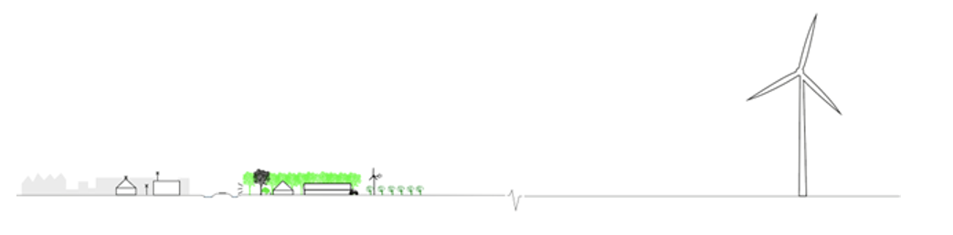
Van links naar rechts: mini- en dakturbines, boederderijmolen en een grote windturbines.

Hoofdstuk 2 Begrippen, wijze van meten en uitgesloten gebieden
2.1 Begrippen en wijze van meten
In dit beleidskader wordt verstaan onder:

Ashoogte: de ashoogte van een kleine windturbine wordt gemeten vanaf het peil tot aan:

Bij een HAT-turbine: het middelpunt van de wieken van de turbine;

Bij een VAT-turbine: de bovenzijde van de rotor.

Boerderijmolen: kleine windturbine of een erfturbine bij een volwaardig agrarisch bedrijf voor het opwekken van elektriciteit uit wind, met een maximale ashoogte van 15 meter ten opzichte van het peil;

Bouwvlak: aaneengesloten stuk grond waarop bebouwing met een hoofdgebouw en bijbehorende gebouwen is toegestaan. Wat onder een bouwvlak wordt verstaan is vastgelegd in het omgevingsplan;

Cultuurhistorie: het geheel van historische landschappelijke structuren aangebracht door de mens, en de daarbij horende historische bebouwing. Cultuurhistorie ligt in het individuele element, in de samenhang met de omgeving en in het aanzicht.

Erf-ensemble: samenhangend geheel van erfgebouwen (o.a. boerderij, huis, schuren, bijgebouwen), erfbeplantingen (o.a. bomen, singels, tuinen), waterlopen en erfinrichting (o.a. verhardingen, hekken, brug,);

Horizontale as-turbine (HAT-turbine): turbine die wordt gekenmerkt door een as evenwijdig aan de richting van de wind met de wieken loodrecht op de wind. In de ‘actieve stand’ staat deze turbine met de as richting in de wind. Het HAT-type is vooral geschikt voor open gebieden, waar de wind van één kant komt;

Kleine windturbine: windturbine met een maximale ashoogte van 15 meter die op een duurzame manier energie opwekken. Hieronder vallen de boerderijmolen, de erfturbine, de miniturbine en de dakturbine;

Landelijk gebied: het gebied buiten de bebouwde kom zoals opgenomen in de Omgevingsverordening NH2022;

Miniturbine/dakturbine: kleinste soort windturbine voor het opwekken van elektriciteit uit wind. Behalve op de grond, kan dit type windturbines vaak ook op het dak van een gebouw worden bevestigd. Deze turbines bestaan niet alleen in de vorm van horizontale as-turbines (HATs), maar ook als windturbines met een verticale as (VATs);

Peil: Hoogte van het maaiveld, deze is geregeld in het voor de locatie geldende omgevingsplan;

Rotordiameter: het maximale bereik van de rotorbladen (wieken), gemeten loodrecht op de as.

Tiphoogte

Bij een HAT-turbine: de ashoogte plus de straal van de rotordiameter.

Bij een VAT-turbine: de ashoogte plus het deel van de rotorbladen dat daarbovenuit steekt.

Verticale as-turbine (VAT-turbine): turbine die in tegenstelling tot de HAT-turbine draait om een as die loodrecht op de windrichting staat. Het VAT-type is vaak vooral geschikt voor bebouwde gebieden met veranderlijke wind.

Wijze van meten
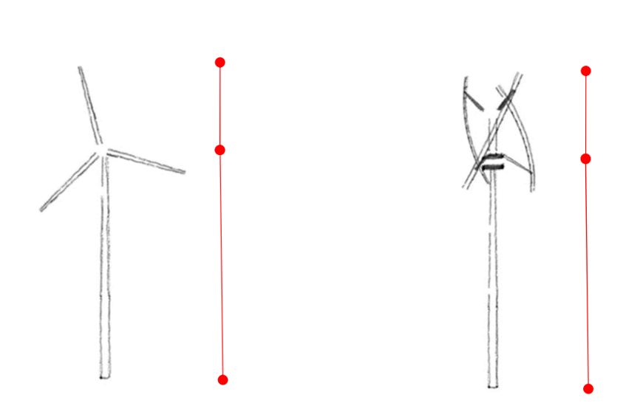
Meetpunten voor de ashoogte en de tiphoogte bij het HAT en het VAT-type.
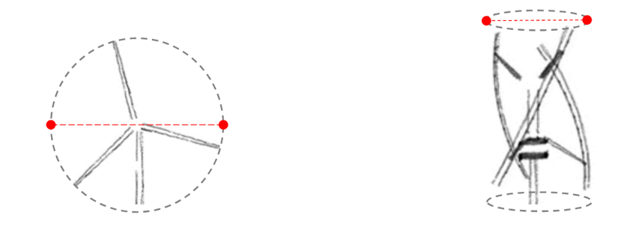
Meetpunten voor de rotordiameter bij het VAT en het HAT-type
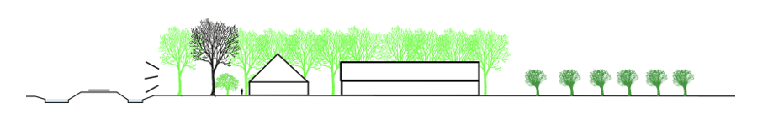
Voorbeeld van een erfensemble, een samenspel van bebouwing.
2.2 Uitgesloten gebieden
Gemeente Alkmaar hecht veel waarde aan haar natuurgebieden en aan haar cultuurhistorische kwaliteiten. Deze omgevingskwaliteiten moeten in stand worden gehouden. Er is een aantal gebieden uitgesloten voor het plaatsen van kleine windturbines. Het betreft onder andere de gebieden die aangemerkt zijn als Natura 2000 en Natuurnetwerk Nederland (NNN). De onderstaande gebieden uitgesloten voor het plaatsen van kleine windturbines:

Natura 2000-gebieden, waaronder de Eilandspolder;
Gebieden in Natuurnetwerk Nederland, natuurverbindingen en natuurontwikkelingsgebieden;
Gebied rond 200 meter van de Schermer ringdijk- en vaart, Beemsterringvaartdijk;
Stedelijke (woon)gebieden;
Het gebied van UNESCO werelderfgoed Stelling van Amsterdam inclusief de inundatiegebieden*;
Weidevogelgebied*;
Molenbiotopen of 400m rondom een historische molen.
Toelichting
Het Natura 2000-netwerk bestaat uit gebieden die zijn aangewezen onder de Vogel- en Habitatrichtlijn. Beide Europese richtlijnen zijn belangrijke instrumenten om de Europese biodiversiteit te waarborgen. Alle gebieden zijn geselecteerd, omdat daar soorten en habitattypen voor komen die vanuit Europees oogpunt bescherming nodig hebben. Om die reden zijn geen kleine windturbines in deze gebieden toegestaan. Dit geldt ook voor gebieden van Natuurnetwerk Nederland en ontwikkelgebieden. Het Natuurnetwerk Nederland is het Nederlands netwerk van bestaande en nieuw aan te leggen natuurgebieden. Het netwerk moet natuurgebieden beter met elkaar verbinden en ook met het omringende agrarisch gebied. Het natuurnetwerk is een netwerk van gebieden in Nederland waar de natuur voorrang heeft. Ook de erven die formeel binnen deze gebieden liggen, maar buiten de natuurbestemmingen vallen liggen zijn uitgesloten.

De Schermer ringdijk- en vaart markeren de randen van de droogmakerij. De dijk en andere historische dijken zijn beeldbepalende lijnen in het landschap. Deze elementen zijn van zeer hoge cultuurhistorische waarde en daarom zijn geen kleine windturbines binnen 200m van de Schermer ringdijk- en vaart en andere historische dijken van de droogmakerij van de Schermer toegestaan.

In het grootschalige en zeer open landschap van de Schermer zijn onder voorwaarden boerderijmolens met een maximale ashoogte van 15m toegestaan.
Ondanks dat boerderijmolens onderdeel zijn van een erf zijn deze molens vanwege de openheid toch op grotere afstand zichtbaar in het landschap en boerderijmolens vormen daardoor sneller een aantasting van de kernkwaliteiten. Boerderijmolens zijn daarom niet voor alle agrarische erven geschikt.

- Binnen de gebieden Stelling van Amsterdam/Nieuwe Hollandse Waterlinie en het weidevogelgebied kunnen in sommige gevallen onder voorwaarden toch kleine windturbines worden geplaatst. Bij de Stelling van Amsterdam/Nieuwe Hollandse Waterlinie zijn verbindende elementen als liniedijken, opstelpunten voor geschut, sluizen, duikers en andere minder zichtbare bouwwerken beschermd.
Voor de Stelling van Amsterdam/Nieuwe Hollandse Waterlinie geldt dat bij een aanvraag om een vergunning dient te worden aangetoond dat de landschappelijke karakteristieken, de openheid en ruimtebeleving (beleving van de vrije open ruimte, horizon en de oriëntatiepunten) en de ruimtelijke dragers met de driedimensionale structuren en lijnen die in het (vlakke) landschap het beeld bepalen en begrenzen (bebouwingslinten, bomenlanen en dijken) niet worden aangetast.

Verder mag er geen nadelig effect op de overige gebieden, zoals voor de vogels in het weidevogelgebied zijn. Een aantasting of inperking van weidevogelgebied is niet toegestaan.

Er is ook een aantal gebieden waarbij gelet op de ligging ten opzichte van Natura-2000 gebied de Eilandspolder en NNN-gebied, het behoud van het open karakter en kwetsbare vogelstand terughoudend zal worden omgegaan met aanvragen voor kleine windturbines. Dit zijn onderstaande gebieden:
Mijzenpolder;
Noordeindermeerpolder, aangrenzende Sapmeerpolder;
Polder de Graftermeer;
Graftmeerpolder, allen onderdeel van BPL Eilandspolder;
Alleen als plaatsing van een kleine windturbine geen verstorend effect op de weidevogels en overtrekkende fauna heeft, dan kan aan een initiatief medewerking worden verleend. Plaatsing bij bijvoorbeeld een bouwvlak met hoge dichtheden van broedende vogels is bijvoorbeeld uitgesloten.

Welke gebieden kansrijk zijn voor boerderijmolens, mini- en dakturbines is te zien op de volgende kaarten. De daadwerkelijke actuele weergave van door regelgeving aangewezen gebieden is leidend. De tekst van het beleidsstuk en de daadwerkelijke weergave van actuele werkingsgebieden als omschreven in de Omgevingsverordening NH (raadpleegbaar via Regelsopdekaart.nl) zijn leidend voor de begrenzing van de aangeduide gebieden. De aanduidingen van Natuurnetwerk Nederland (NNN-gebied) kunnen ook het beste via Regelsopdekaart.nl onder Omgevingsverordening provincie Noord-Holland worden weergegeven.
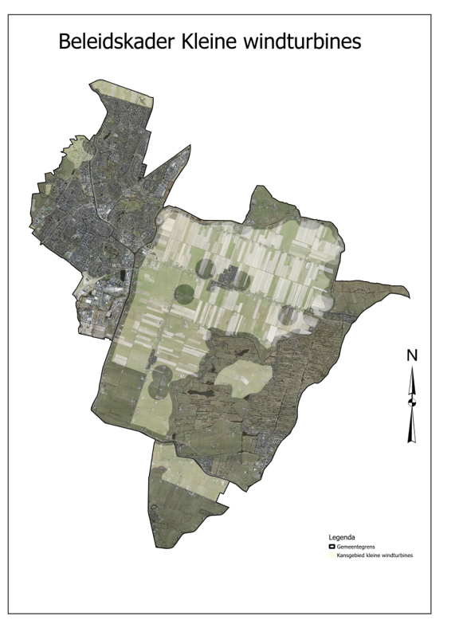
Kansgebieden voor boerderijmolens. Op www.alkmaar.nl/kleinewindturbines is een actuele kansenkaart voor kleine windturbines beschikbaar

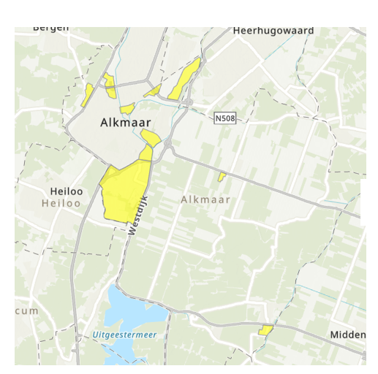
Kansgebied mini- en dakturbines: bedrijventerreinen Alkmaar (gele vlakken). *Met kaart zoals bijgesteld naar aanleiding van behandeling commissie Ruimte.

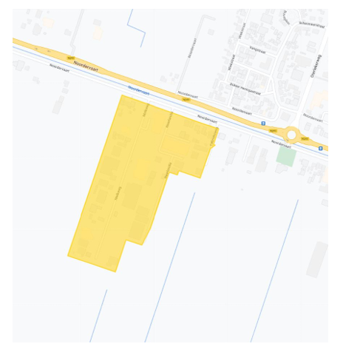
Kansgebied mini- en dakturbines: bedrijventerrein Stompetoren (geel vlak).

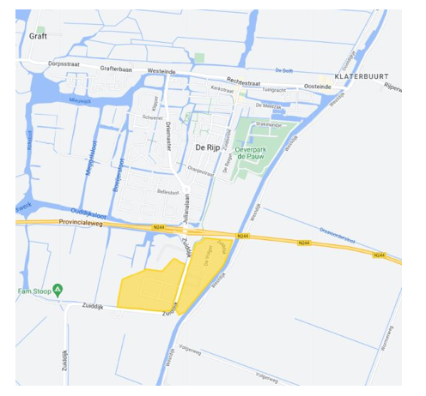
Kansgebied mini- en dakturbines: bedrijventerrein De Rijp (geel vlak).

Hoofdstuk 3 Voorwaarden omgevingsvergunning kleine windturbines
3.1 Algemeen
Kleine windturbines hebben een zo breed mogelijke geografische spreiding;
Concentraties van kleine windturbines in de Schermer zijn niet toegestaan;
Er geldt een opruimplicht voor de windturbine en bijbehorende installaties wanneer deze niet langer in gebruik is of bij beëindiging van het (agrarisch) bedrijf;
Er worden geen bomen gekapt of gebouwen (blijvend) verwijderd voor de windvang.
3.2 Aanvrager
De aanvrager toont met een onderzoek aan dat blijkt dat het plaatsen van zonnepanelen niet mogelijk is om te voorzien in de energiebehoefte;
De aanvrager toont aan met actuele energiegegevens dat de windturbine aansluit op en bijdraagt aan de eigen energiebehoefte van het bedrijf;
Er mag van per saldo niet aan het elektriciteitsnet worden teruggeleverd;
Er is een nadeelcompensatieovereenkomst tussen de initiatiefnemer en de gemeente gesloten.
3.3 Afstand en veiligheid
De minimale afstand is 220 meter tot een gevoelige gebruiksfunctie, zoals een woning1;
De windturbine heeft een stilstandvoorziening;
De minimale afstand tot gasinfrastructuur is 25 meter, tenzij de leidingbeheerder instemt met een kortere afstand;
De afstand tot hoogspanningsinfrastructuur bedraagt niet minder dan de maximale werpafstand bij twee keer het nominaal toerental van de windturbine, tenzij de netbeheerder instemt met een kortere afstand;
Wieken of de constructie van de kleine windturbines mogen niet overhangen boven openbaar toegankelijk gebied.
3.4 Voorwaarden en voorschriften omgevingsvergunning
Het college kan de volgende specifieke voorwaarden en voorschriften aan de omgevingsvergunning verbinden:
Het bestaande erf-ensemble moet ten behoeve van de windturbine in stand worden gehouden. Er worden geen bomen gekapt of gebouwen (blijvend) verwijderd;
De windturbine is uitgerust met een stilstandvoorziening ter voorkoming van aanvaringsslachtoffers;
Het verven van één blad (bijvoorbeeld zwart) van een windturbinerotor ter voorkoming van aanvaringsslachtoffers;
Een opruimplicht voor de windturbine en bijbehorende installaties bij een windturbine die niet langer in gebruik is;
Een opruimplicht voor windturbines bij beëindiging van het (agrarisch)bedrijf.

Hoofdstuk 4 Boerderijmolens

De gemeente biedt ruimte voor het plaatsen van boerderijmolens op de agrarische erven in het buitengebied. De erven in de natuurgebieden zijn uitgesloten. Deze molens zijn bedoeld voor verduurzaming van de bedrijfsvoering. Kleine windturbines bij stedelijke functies, zoals woningen sluiten we daarom uitdrukkelijk uit. De gemeente streeft naar een goede landschappelijke inpassing.

Om de boerderijmolens zo goed mogelijk in de omgeving in te passen is per locatie maatwerk vereist.
Het uitgangspunt is dat het plaatsen van een boerderijmolen voldoet aan de voorwaarden van onderstaande toetsingskaders.
4.1 Ruimtelijk inpassingskader boerderijmolens
Gemeente Alkmaar wil met dit beleidskader een bijdrage leveren aan de gemeentelijke duurzaamheidsdoelen, aan de instandhouding van de ruimtelijke kwaliteit en aan het behoud van de cultuurhistorische kwaliteiten van de landelijke gebieden. De kernkwaliteiten en waarden van de verschillende landschapstypen worden hieronder omschreven.

Voor beschrijvingen van specifieke kenmerken en bijzonderheden van de erven wordt verwezen naar de Welstandsnota, de Leidraad Landschap en Cultuurhistorie van de provincie Noord-Holland en de benoemde kernkwaliteiten in het Bijzonder Provinciaal Landschap (BPL). Aanbevolen wordt daarbij ook goed naar het erf zelf en zorgvuldig ingerichte erven in de omgeving te kijken. Dit kan op basis van het Ervenhandboek Alkmaar.

Kernkwaliteiten van de landschapstypen

In het buitengebied van Alkmaar komen de volgende drie landschapstypen voor: droogmakerijen, veenweidegebied en Oer-IJ gebied.

Droogmakerijen

De grootste droogmakerij is de Schermer, van oorsprong een binnenmeer dat in de zeventiende eeuw door bemaling is omgevormd tot een droogmakerij. Het landschap is grootschalig, zeer open en heeft een karakteristieke geometrische opzet. De kenmerkende binnenboezemvaarten, de Noorder- en Zuidervaart, zijn de hoofdassen waarmee de droogmakerij verder is ingedeeld. De rechthoekige, langgerekte verkaveling is zeer regelmatig en strekt zich uit zover het oog reikt.

Naast de Schermer komen in het buitengebied van Alkmaar nog andere polderlandschappen voor. Dit zijn Boekelermeer, Oterleek, Mijzen, Starnmeer, Oostwouder- en Markerpolder, Geestmerambacht, de polders in Noord-Kennemerland en de drie kleinere polders in het veenweidegebied van de Eilandspolder: de Noordeindermeerpolder, polder de Graftermeer en de Sapmeerpolder.

In de droogmakerijen worden twee typen erven onderscheiden: het Schermererf en het poldererf (een eenvoudige versie van het Schermererf). De kenmerken van beide typen worden beschreven in het Ervenhandboek Alkmaar.

Veenweidegebied
Het veenweidegebied wordt gevormd door de Eilandspolder, een open en waterrijk landschap tussen de droogmakerijen Schermer en Beemster in. Het gebied heeft een eeuwenlange geschiedenis van veenvorming, veenontginning -en ontwatering, dijkdoorbraken en inpolderingen.

De ontginningsgeschiedenis en de kracht en beteugeling van het water zijn nog goed afleesbaar aan de onregelmatige stroken- en blokverkaveling en brede sloten van de veenweidepolders en de soms grillige restanten van veenstromen. De grote openheid van de Eilandspolder is van bijzondere cultuurhistorische waarde, zowel voor bewoners en recreanten als voor weidevogels. Kenmerkend zijn de lintdorpen langs ontginningsassen, wegen en dijken.

Ook in het veenweidegebied worden twee typen erven onderscheiden: het veenweide erf en het dijkerf. De kenmerken van deze typen worden omschreven in het ervenhandboek van gemeente Alkmaar.
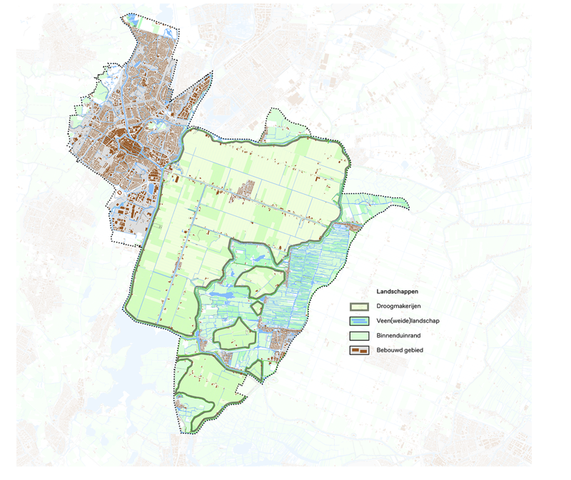
Landschapstypen in het buitengebied van gemeente Alkmaar

Landschappelijke waarden

Het grootste deel van het buitengebied is door de gemeente in haar welstandsbeleid aangemerkt als een gebied met een bijzonder welstandsniveau.
De gebieden met een bijzonder niveau zijn: de Schermer, polder Oterleek, polder Mijzen, de Eilandspolder, de droogmakerijen in de Eilandspolder, de Starnmeerpolder, de landelijke linten Groeneweg/Bergerweg (de polders in Noord-Kennemerland) en de rand langs het Kanaal ter hoogte van Geestmerambacht. Het bijzondere niveau houdt in dat behoud van de oorspronkelijke structuurelementen en cultuurhistorisch waardevolle bebouwing het uitgangspunt is.

De Schermer heeft een heldere hiërarchische opbouw. De belangrijkste ruimtelijke dragers zijn de ringvaarten en kanalen, de ringdijk rond de droogmakerijen en de Noorder- en Zuidervaart met bijbehorende bebouwingslinten in de droogmakerij. Samen vormen zij een helder raamwerk.

Hierbinnen is de droogmakerij verder opgedeeld door ontsluitingswegen, waterlopen en lintbebouwing. In de linten is een groot aantal stolpen aanwezig, vaak met zorgvuldig ontworpen erven.

De Schermer ringdijk- en vaart markeren de randen van de droogmakerij. De dijk is met name aan de noord- en oostzijde een beeldbepalende lijn in het landschap en is onlosmakelijk verbonden met de ontstaansgeschiedenis van de droogmakerij. Het element is van zeer hoge cultuurhistorische waarde. Ruimtelijke ontwikkelingen mogen deze kernkwaliteiten niet aantasten.
Landbouw is in de droogmakerij ook een overwegende functie aan natuur, landschap en cultuurhistorie. Ook in de toekomst moet worden ingezet op een gezond agrarisch productiegebied en de agrarische bedrijvigheid ontplooiingsmogelijkheden te bieden om zich te kunnen handhaven. Agrarische bedrijvigheid heeft daarom ook prioriteit. Deze gebruiksfunctie kan zich ontwikkelen binnen de randvoorwaarde dat de openheid van het gebied behouden blijft.

In mindere mate bestaat het buitengebied uit gebieden met een regulier niveau, waaronder de polder Geestmerambacht en de polders in Noord-Kennemerland. In deze gebieden is het beleid ook gericht op behoud van oorspronkelijke structuurelementen en cultuurhistorisch waardevolle bebouwing, maar daarbij ligt de nadruk vooral op het beeld vanuit de openbare ruimte.

Het buitenstedelijk gebied van Alkmaar is, met uitzondering van polder Geestmerambacht en polder Boekelermeer, Bijzonder Provinciaal Landschap (BPL). De Schermer maakt onderdeel uit van het ensemble Schermer-Beemster zoals is vastgelegd in de Leidraad Landschap en Cultuurhistorie. Daarnaast vallen delen van het landschap onder de Werelderfgoedlijst van UNESCO (Stelling van Amsterdam/Nieuwe Hollandse Waterlinie), Natura-2000 en Natuurnetwerk Nederland. Een deel van het landschap is beschermd als weidevogelleefgebied. Deze waarden overlappen elkaar in sommige gebieden en worden getoond op onderstaande kaart. Daarin zijn ook de waardevolle stolpenstructuren en monumenten opgenomen. Naast bovengenoemde beschermde gebieden en objecten vormen de historische molenstructuren belangrijke cultuurhistorische waardevolle elementen in het landschap.

De Schermer heeft een grootschalig en zeer open landschap. In de Leidraad Landschap en Cultuurhistorie is het gebied verder als volgt beschreven. De openheid is vrijwel overal goed te beleven. Beplanting en bebouwing staan langs de hoofdassen, de Noorder- en Zuidervaart. Alleen deze hoofdassen delen de enorme ruimte op. De dwarswegen door de droogmakerij zijn vrij van beplanting. De bebouwingslinten aan de weerszijde van de Noorder- en Zuidervaart en overige bebouwingslinten zijn niet dicht; de erven met bebouwing en beplanting liggen grotendeels als losse groene eenheden langs het lint. Hierdoor is de openheid vrijwel overal goed zichtbaar en beleefbaar.
Er zijn brede vergezichten over de tochten. De openheid van de Schermer is van bijzondere waarde. De openheid is zeer kwetsbaar, omdat in het vlakke land bijna elke ruimtelijke ingreep zichtbaar is.

De polders Mijzen, Starnmeer en de drie kleinere polders in het veenweidegebied van de Eilandspolder: de Noordeindermeerpolder, polder de Graftermeer en de Sapmeerpolder zijn bijzondere en kwetsbare gebieden. De veenweidepolders en droogmakerijen kenmerken zich door de grote openheid. Daarnaast is stilte een kenmerk van BPL de Eilandspolder. Dit gebied geeft ook de ideale omstandigheden voor weidevogels. In de winter zijn de natte graslanden en brede waterlopen een belangrijk overwinteringsgebied voor watervogels.

Starnmeer is onderdeel van BPL Alkmaardermeer en omgeving. Het is een voornamelijk open, waterrijk landschap met hoge cultuurhistorische waarde. De grote openheid is een grote waarde, voornamelijk ook voor weidevogels.
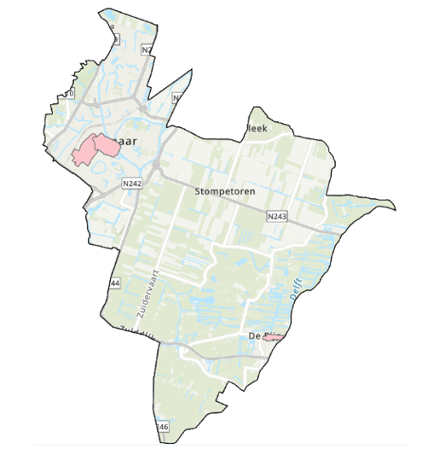
Beschermd stads- en dorpsgezichten
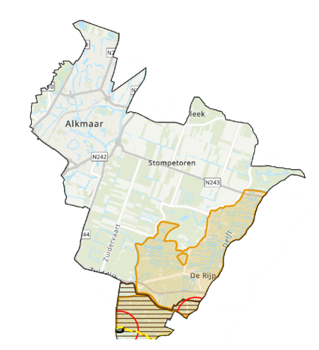
UNESCO

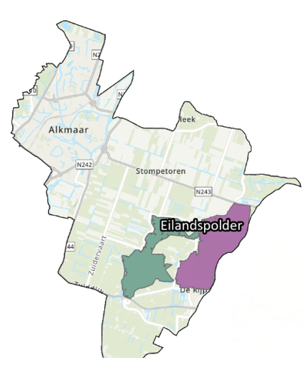
Natura2000

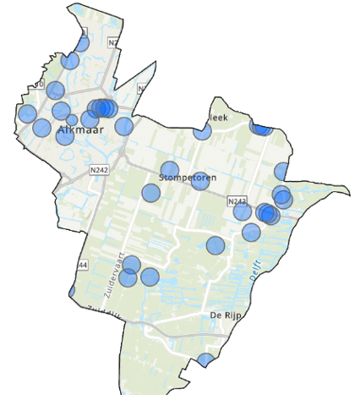
Molenbiotopen

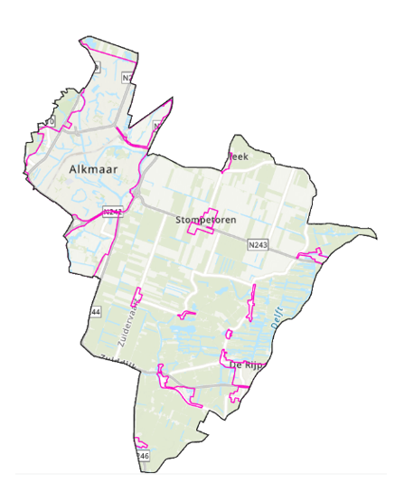
Stedelijke bebouwde gebieden

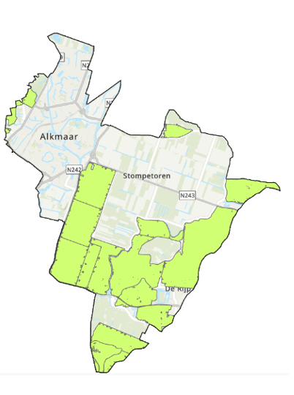
Veenweide- en Weidevogelgebieden

Actuele kaarten: Regels op de Kaart (DSO Omgevingswet)

4.2 Toetsingskaders boerderijmolen
Voor de plaatsing, hoofdvorm, maatvoering en uitvoering van boerderijmolens gelden onderstaande kaders:

Algemeen
- De landschappelijke en cultuurhistorische waarden blijven behouden;
- Er wordt rekening gehouden met de landschappelijke kwaliteiten;
- Er is sprake van een goede inpassing in het bestaande omgevingsbeeld;
- Niet in of nabij kwetsbare natuur of vlieggebied van kwetsbare vogels of vleermuizen. Een natuurtoets wijst uit of het plaatsen verantwoord is;
- Bestaande beplanting op het erf blijft behouden;
- Geeft een rustig bewegend rotorbeeld;
- Bijkomende objecten zoals accu’s worden in eerste instantie in bestaande gebouwen geïntegreerd of terughoudend uitgevoerd in vorm en kleur;
- Geen hekken of andere afscheidingen bij of rond de boerderijmolen.
Hoofdvorm
Hoogte, rotoromvang, kleur- en materiaalgebruik van de mast bepalen de uitstraling en zichtbaarheid van de boerderijmolens. Het uitgangspunt is daarom om alleen boerderijmolens te plaatsen die terughoudend zijn vormgegeven (en dus niet sterk opvallen in het landschap) en in schaal, kleur en vormgeving aansluiten bij het karakter van het specifieke erf.
De boerderijmolen heeft:
- een zelfstandige, eenduidige hoofdvorm;
- een maximale ashoogte van 15m, gemeten vanaf peil;
- een maximale tiphoogte van 22m, gemeten vanaf peil;
- drie wieken;
- een evenwichtige verhouding tussen de masthoogte en rotordiameter;
- een mast en rotor met een rank silhouet;
Opmaak
De boerderijmolen:
- bestaat uit metaal, kunststof en/of hout;
- heeft een onopvallende matte kleurstelling, passend bij de specifieke kenmerken van de erfbeplanting en het landschap;
- heeft geen reclame en/of tekst;
Plaatsing
De molens worden ruimtelijk gezien onderdeel van een erf-ensemble. Op deze manier ontstaan geen nieuwe losse objecten in het landschap. Zo kan aantasting en vervuiling van het landschap worden voorkomen. De inpassing vraagt daarom om een zorgvuldig inpassingsplan, waarin ook de andere functies en waarden van het erf worden meegenomen.
Door de verschillende schaalgroottes van de erven kunnen de boerderijmolens in een landelijk lint verspringen. Om een rommelig beeld te voorkomen moeten linten daarom in samenhang worden beoordeeld.

Voor het plaatsen van een boerderijmolen geldt:
- maximaal één boerderijmolen op een perceel met een (voormalig*) agrarische bestemming;
  - een bouwvlak van minimaal 1 hectare én het erf kan in ruimtelijk opzicht als agrarisch worden beschouwd
- plaatsing binnen het bouwvlak;
- passend bij de schaal en ruimtelijke verhouding van het erf(ensemble);
- geclusterd als onderdeel van de bestaande bebouwing;
- plaatsing aan de achterzijde van het erf-ensemble;
- zo min mogelijk zichtbaar vanaf de openbare weg en buiten de zichtlijnen naar het achterliggende landschap;
- plaatsing op een ondergeschikte positie ten opzichte van de typologische voorzijde van de boerderij en het voorerf;
- op minimale afstand van 100 meter tot cultuurhistorisch of landschappelijk waardevolle elementen en structuren zoals dijken of karakteristieke waterlopen;
- op minimale afstand van 200 meter van de Schermer- en Beemsterringvaart- en dijk;
- op voldoende afstand van overige, aanwezige landschappelijke elementen zoals bomen, kades en sloten en greppels;
- staat op een afstand van minimaal 5 meter en maximaal van 2x de ashoogte tot de erfbebouwing, erfbeplantingen en waterlopen die de ruimtelijke begrenzing van het erf vormen;
- buiten een molenbiotoop of in de invloedssfeer van een historische molen;
- op maximale afstand van 150 meter van een boerderijmolen op een ander erf, behalve als er ruimtelijke samenhang tussen boerderijmolens gewenst is.
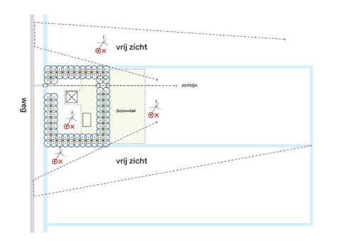
Boerderijmolens niet buiten het bouwvlak en uit het zicht plaatsen.

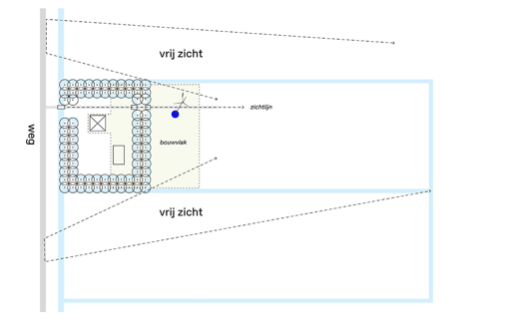
Maar altijd binnen het bouwvlak, buiten het zicht, aan de achterzijde van het erf

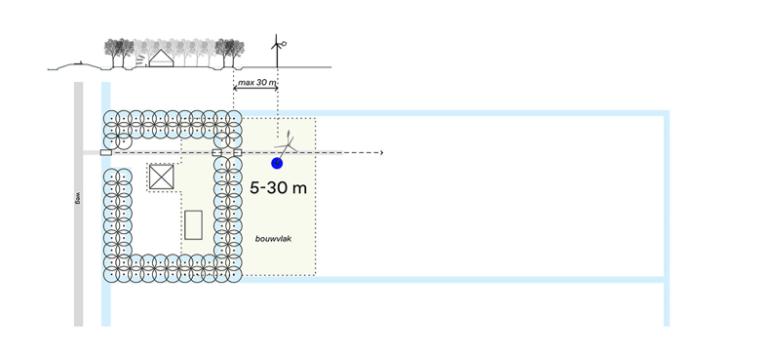
Afstand boerderijmolen maximaal 5 tot 30 meter vanaf de ruimtelijke erfgrens.

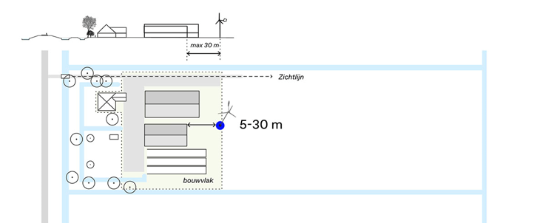
Afstand boerderijmolen maximaal 5 tot 30 meter vanaf de aanwezige erfbebouwing.

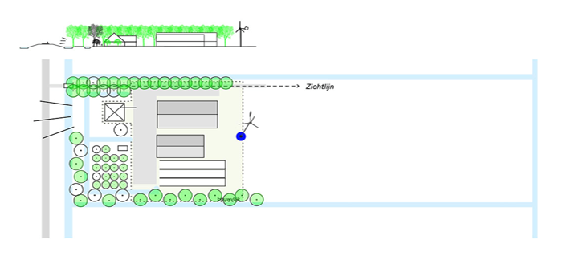
Voorbeeld van een goede landschappelijke inpassing

Hoofdstuk 5 Mini- en dakturbines

Voor mini- en dakturbines is het uitgangspunt om deze alleen te plaatsen op industrie- en bedrijventerreinen. In overige gebieden* is plaatsing mogelijk onder bepaalde voorwaarden. Bijvoorbeeld op hoogbouw of bouwplannen waar deze turbines onderdeel zijn van het ontwerp.
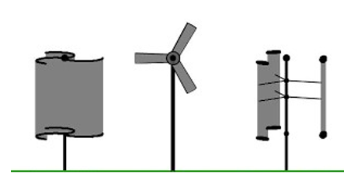
Voorbeelden van mini- en dakturbines
5.1 Ruimtelijk inpassingskader mini- en dakturbines
Kernkwaliteiten industrie- en bedrijventerreinen
Hieronder worden de kernkwaliteiten omschreven per gebied.

Boekelermeer
De Boekelermeer is een bedrijventerrein in ontwikkeling. Het bedrijventerrein wordt doorsneden door de historische Boekelermeerweg en ligt als een centrale as van noord naar zuid door het bedrijventerrein. De kleinschaligheid en karakteristiek van deze weg blijft bij de ontwikkeling van het gebied behouden.

Beverkoog
Het bedrijventerrein Beverkoog wordt gekenmerkt door een duidelijke hoofdstructuur, de Berenkoog. Langs deze structuur is de groenstrook De Nollen nog goed zichtbaar en voelbaar. De Beverkoog heeft twee belangrijke entrees, één aan de noordzijde bij de Westerweg en een aan de zuidzijde bij de Nollenweg.

Overdie
De waarde van het bedrijventerrein Overdie ligt vooral in de heldere, rationele opzet. Publieksgerichte bedrijven zijn geclusterd langs de hoofdwegen. Het in zichzelf gekeerde terrein ligt door opgaande beplanting en een aarden wal buiten het zicht van de meeste passanten. Bedrijventerrein Overdie transformeert de komende jaren van een industrieterrein naar een gemengd werk- en woongebied aan het Alkmaars Kanaal. Initiatieven voor plaatsen van kleine windturbines zijn alleen mogelijk als dit binnen de ontwikkeling van dit gebied past.

Dorpen
De dorpse bedrijventerreinen zijn bescheiden van omvang met vooral kleinschalige bedrijfshallen, grootschalige detailhandel en een enkel kantoorgebouw. De terreinen liggen bij de Omval, de Huijgendijk bij Oterleek, aan de Noordervaart bij Stompetoren en ten zuiden van de Rijp (De Volger).

Kernkwaliteiten woongebieden
De dichtbebouwde woongebieden bestaan uit historische kernen en linten, diverse wijken en uitbreidingen. De woongebieden hebben elk hun eigen kernkwaliteiten. Deze worden omschreven in de Welstandsnota Alkmaar.
5.2 Toetsingskaders mini- en dakturbines
Voor de plaatsing, hoofdvorm, maatvoering en uitvoering van mini- en dakturbines gelden onderstaande kaders:

Algemeen
- Er is sprake van een goede inpassing in het bestaande omgevingsbeeld;
- De landschappelijke en cultuurhistorische kwaliteiten blijven behouden;
- Plaatsing buiten vlieggebieden van kwetsbare vogels of vleermuizen;
- Er worden geen bomen gekapt of gebouwen (blijvend) verwijderd voor de windvang.
Plaatsing
Voor de plaatsing van miniturbines en dakturbines geldt:
- op een bedrijventerrein;
- buiten een rijks- of gemeentelijk beschermd stads- of dorpsgezicht;
- buiten de omgevingssfeer van monumenten;
- voor overige bebouwde gebieden;
  - bij bouwplannen waar deze turbines onderdeel zijn van het ontwerp;
  - op platte daken;
  - op een afstand vanuit de dakrand die minimaal gelijk is aan de hoogte van de turbine;
  - als er geen zicht- en/of geluidhinder wordt veroorzaakt;
  - als de minimale hoogte van het gebouw 20 meter is vanaf peil;
  - als het gebouw twee keer zo hoog is als alle omliggende bebouwing en beplanting;
  - dat de afstand tot andere gevoelige gebruiksfuncties ten minste 75m is;
- de draaiende delen hangen boven eigen terrein;
- dat miniturbines worden geplaatst binnen een bouwvlak;
- dat dakturbines worden geplaatst op een plat dak.
Hoofdvorm
Mini- en dakturbines:
- zijn ondergeschikt in beeld en omvang ten opzichte van het dakvlak;
- sluiten aan bij de (kap)contour van het gebouw;
- vormen een architectonische eenheid met het dak;
- hebben een tiphoogte van maximaal 9,5 meter;
- hebben een ashoogte van maximaal 7 meter;
- komen tot maximaal 1 meter boven de nok;
- zijn bij meerdere turbines op één dak hetzelfde;
- hebben een hoogte van maximaal een derde van de gebouwhoogte;
- hebben samen met het gebouw een maximale hoogte van 35 meter;
- een miniturbine heeft een rotordiameter van maximaal 5 meter.
Opmaak
Mini- en dakturbines:
- bestaan uit metaal, hout, kunststof;
- hebben een onopvallende matte kleurstelling, aansluitend bij de omgeving;
- hebben geen reclame en/of tekst.
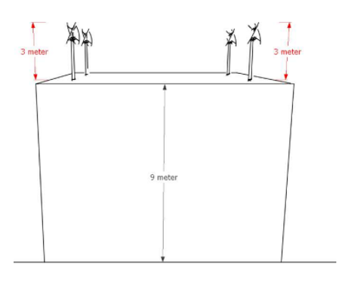
De hoogte van de dakturbine is maximaal een derde van de gebouwhoogte

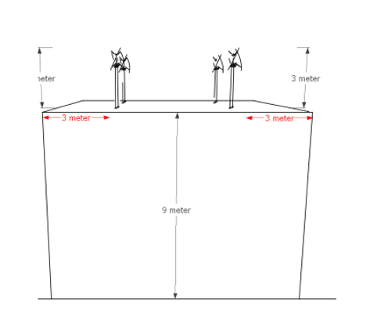
De afstand tussen de dakturbine en de dakrand is minimaal hetzelfde als de tiphoogte van de dakturbine.

Hoofdstuk 6 Overige bepalingen
6.1 Nieuwe types kleine windturbines
Door de nieuwe technologieën en hernieuwde interesse in kleine windturbines, is het aannemelijk dat de komende tijd nieuwe typen windturbines worden ontwikkeld. Nieuwe types van kleine windturbines worden niet bij voorbaat uitgesloten in dit beleidskader. Deze aanvragen worden per geval beoordeeld (maatwerk), waarbij zoveel mogelijk wordt aangesloten bij de voorwaarden van dit beleidskader.
6.2 Toekomstige ontwikkelingen
We onderzoeken of boerderijmolens ook binnen bedrijventerreinen kunnen worden geplaatst. Een aantal bedrijventerreinen binnen de gemeente is bezig met verduurzaming, waarbij ook het plaatsen van boerderijmolens wordt overwogen. Deze kleine windturbines worden niet bij voorbaat uitgesloten in dit beleidskader. Deze aanvragen worden per geval beoordeeld (maatwerk), waarbij zoveel mogelijk wordt aangesloten bij de voorwaarden van dit beleidskader.
6.3 Overige wet- en andere regelgeving kleine windturbines
Ook aan overige uitgangspunten vanuit rijksregelgeving, provinciale verordeningen, de Leidraad landschap en Cultuurhistorie en provinciale handreiking Wind op Land moet worden voldaan.

Deze regelgeving is niet in dit beleidskader opgenomen, maar moet wel in acht worden genomen voor een kleine windturbine.

Zo moet ook worden voldaan aan:
- de eisen van het Besluit bouwwerken leefomgeving. Voordat een (onbekend) model windturbine wordt geplaatst, moet duidelijk zijn dat zowel de turbine als de draagconstructie voldoen aan alle normen. Een fundering moet ook voldoen aan het Besluit bouwwerken leefomgeving.
- de eisen van het Besluit activiteiten leefomgeving.
- de overige regels van het ter plaatse geldende omgevingsplan;
- de Verordening fysieke leefomgeving, waaronder regels voor monumenten en reclame;
- de regels van de Omgevingswet met betrekking tot natuurbescherming en de daaruit volgende voorwaarden;
- de voorwaarden uit de Erfgoednota;
- de gestelde eisen in de Welstandsnota;
- aanwijzingen rond bouwen nabij (rijks- of provinciale)monumenten en in beschermde stads- en dorpsgezichten volgend uit erfgoedwetgeving;
- de regels voor externe veiligheid;
- de regels over het bouwen in de nabijheid van (rijks)wegen en spoorwegen;
- bij de aanvraag voor een initiatief dat voorziet in het plaatsen van een kleine windturbine wordt aangetoond dat het initiatief aan de gehanteerde (inter)nationale normen en richtlijnen voor veiligheid, zichtbaarheid en geluidsproductie;
- andere actuele (inter)nationale normen en richtlijnen voor windturbines.
6.4 Milieu en natuur
De invloed van de windturbines op het milieu en de natuur moet beperkt blijven. Voor onder andere geluid en slagschaduw moet daarom worden voldaan aan het Besluit activiteiten leefomgeving. De Omgevingswet regelt de gebiedsbescherming van Natura-2000 gebieden en bescherming van flora en fauna. Een initiatiefnemer moet daarom een natuuronderzoek laten uitvoeren.

Het onderzoek beschrijft de effecten van de kleine windturbine op de aanwezigheid van beschermde soorten en planten in een plangebied en directe omgeving. Het onderzoek moet uitwijzen of plaatsing verantwoord is. Er mogen geen negatieve gevolgen voor de beschermde soorten zijn.
Wanneer de regels van de Omgevingswet met betrekking tot natuurbescherming wordt overtreden, dan moet het plan hierop worden aangepast of moet toestemming voor de activiteit natuurbescherming bij de provincie Noord-Holland worden aangevraagd.

Het bouwen en gebruiken van een kleine windturbine mag ook niet leiden tot een toename van stikstofuitstoot. Uit stikstofberekeningen moet duidelijk worden of negatieve effecten op Natura-2000 gebieden door stikstofdepositie kunnen worden uitgesloten.
6.5 Participatie met de omgeving
De gemeente vindt participatie met de omgeving belangrijk. De omgeving wordt daarom bij de plannen betrokken. Relevante zichtlijnen voor omwonenden worden opengehouden. Er wordt verkend of direct omwonenden of anderen eventueel last kunnen hebben van een windturbine. Waar mogelijk kan bij voorkeur gezamenlijke planontwikkeling voor de plaatsing van windturbines plaatsvinden.

De initiatiefnemer gaat daarom voorafgaand aan de aanvraag om een omgevingsvergunning met de direct omwonenden in gesprek over het plaatsen van de windturbine. Bij direct omwonenden gaat het in ieder geval om iedereen die direct grenst aan de projectlocatie, binnen een straal van één kilometer woont of gevestigd is met zicht op de locatie en eventuele gevolgen (zowel positief als negatief) direct kan ervaren.

Het landelijk gebied bestaat vooral uit een grootschalig open polderlandschap, waarbij op basis van het zichtcriterium van het belanghebbende begrip al snel sprake zal zijn van een belanghebbende als bedoeld in de Algemene wet bestuursrecht.

Er volgt overleg op het niveau van raadplegen met direct omwonenden over het plaatsen en inpassen van de kleine windturbine. Van dit gesprek levert de initiatiefnemer een participatieverslag aan bij de gemeente.
6.6 Tijdelijke vergunningen
Er worden geen tijdelijke vergunningen voor kleine windturbines verleend. Een tijdelijke vergunning is beperkt geldig tot ten hoogste tien jaar en doet geen recht aan de hoge investeringskosten. Bovendien is niet gezegd dat tijdelijke vergunningen automatisch in het omgevingsplan worden opgenomen.

Hoofdstuk 7 Aanvullende informatie
7.1 Kosten en checklist aanvraag omgevingsvergunning
De kosten (leges) kunnen per aanvraag omgevingsvergunning voor het bouwen van een windturbine verschillen. Om die reden worden initiatiefnemers verwezen naar de Legesverordening.

Bij de aanvraag om een omgevingsvergunning moet een goede en op de locatie toegesneden ruimtelijke onderbouwing worden meegestuurd samen met:
het participatieplan en participatieverslag;
algemene informatie over de constructie (funderingsconstructie) en technische tekening van de kleine windturbine (doorsnede aangezicht met hoogtemaatvoering), meestal de gegevens van de fabrikant;
een plattegrond van de indeling (schaal 1:500) en overzichtskaart (schaal 1:10.000) van de locatie met het erf waaruit blijkt dat de landschappelijke kwaliteiten en kenmerken worden afgewogen voor de plaatsing van een windturbine. Daarnaast dienen naast de indieningsvereisten die gelden op grond van de Omgevingsregeling de volgende tekeningen te worden aangeleverd: een lengtedoorsnede over het erf, (voor, achter en zij) aanzichten en een duidelijke afbeelding van het type windturbine;
actuele energiegegevens waaruit blijkt dat de opgewekte elektriciteit van een kleine windturbine nodig is voor de eigen energievoorziening;
een natuuronderzoek (activiteit natuurbescherming), archeologie, geluid, externe veiligheid en slagschaduw. Vooraf kan met de gemeente worden afgestemd welke onderzoeken op de specifieke locatie vereist zijn;
als dat van toepassing is: de watertoets. Vooraf kan met de gemeente worden afgestemd of dit onderzoek op de locatie van toepassing is.
7.2 Provinciale en gemeentelijke regelgeving/beleid
Bij de aanvraag voor een kleine windturbine dient in ieder geval rekening gehouden te worden met onderstaande regelgeving van Provincie Noord-Holland en gemeente Alkmaar:

- de Omgevingsvisie NH2050.
- de Omgevingsverordening NH2022.
- de Omgevingsvisie Alkmaar 2040.

Artikel 6.37 Omgevingsverordening NH2022 Kleine windturbines in landelijk gebied
Artikel 6.37 Kleine windturbines in landelijk gebied
Voor zover een omgevingsplan van toepassing is op het werkingsgebied Landelijk gebied kan het, in afwijking van Artikel 6.36, ook buiten de zoekgebieden zoals opgenomen in de Regionale energiestrategieën Noord-Holland Noord 1.0 en Noord-Holland Zuid 1.0 voorzien in de bouw van één windturbine, als:
de windturbine wordt gebouwd op een agrarisch bouwperceel of op een bouwperceel van ten minste 1 hectare waar een stedelijke activiteit is toegestaan;
de ashoogte niet meer bedraagt dan 15 meter vanaf het maaiveld;
de windturbine in landschappelijk opzicht aansluit op de bijbehorende bebouwing; en
de windturbine zorgvuldig ruimtelijk wordt ingepast.
    - In het Delegatiebesluit Omgevingsverordening NH2022 is bepaald dat Gedeputeerde Staten regels kunnen stellen over de zorgvuldige ruimtelijke inpassing als bedoeld in het eerste lid.
- Er zijn op het moment van schrijven van dit beleidskader door de Gedeputeerde Staten nog geen nadere regels als bedoeld in het eerste lid gesteld.
7.3 Uitkomsten participatie
Er zijn drie bijeenkomsten in de dorpen Schermerhorn en Graft georganiseerd. Tijdens de bijeenkomsten zijn diverse onderwerpen besproken, zoals de te onderscheiden gebieden waar windturbines kunnen worden geplaatst, het vereiste van ‘voorzien in eigen energiebehoefte’ van met name agrarische bedrijven en de bescherming van Bijzonder Provinciaal Landschap en de daar aanwezige ecologische waarden. Voorafgaand aan de bijeenkomsten is een digitale peiling gehouden. Er zijn hierbij drie vragen over met name boerderijmolens gesteld. Dit zijn de uitkomsten van de peiling:

Vraag 1: kleine molens bij boerderijen zijn belangrijk voor verduurzaming. Aantal ontvangen opmerkingen bij deze vraag: 79.

Helemaal mee oneens, aantal 75, 28%

Oneens, aantal 43, 16%

Geen mening, aantal 9, 16%

Mee eens, aantal 39, 15%

Helemaal mee eens, aantal 101, 38%

Vraag 2: Met het mogelijk maken van kleine windmolens bij boerderijen komen we tegemoet aan de behoefte van de lokale agrariërs (boeren)

Aantal ontvangen opmerkingen bij deze vraag: 56

Helemaal mee oneens, aantal 64, 24%

Oneens aantal 29, 11%

Geen mening, aantal 39, 15%

Mee eens, aantal 55, 21%

Helemaal mee eens, aantal 78, 29%

Vraag 3: Bij de plaatsing van kleine windmolens wordt het Noord-Hollands polderlandschap voldoende beschermd. Aantal ontvangen opmerkingen bij deze vraag: 61

Helemaal mee oneens, aantal 99, 37%

Oneens aantal 33, 12%

Geen mening, aantal 15, 6%

Mee eens, aantal 44, 17%

Helemaal mee eens, aantal 75, 28%

Daarnaast was er ruimte voor algemene/overige opmerkingen over kleine windturbines in Alkmaar. Uit zowel de uitkomsten van de digitale peiling als de ontvangen reacties blijkt dat er verdeeldheid is over plaatsing van kleine windturbines in Alkmaar. Enerzijds kunnen ze een bijdrage leveren aan de verduurzaming van (agrarische) bedrijven, anderzijds moet het wel gaan om een aantoonbare bijdrage aan de eigen energiebehoefte van een bedrijf. Daarnaast is veel aandacht gevraagd voor bescherming van de kernkwaliteiten van het Bijzonder Provinciaal Landschap, zoals de bescherming van de historische molens, de openheid en vergezichten in het landschap. Ook de bescherming van de aanwezige natuur, waaronder ook weidevogels, overtrekkende vogels en vleermuizen moet bij plaatsing van kleine windturbines worden gewaarborgd. Tijdens een derde bijeenkomst zijn de voorlopige aanpassingen aan het concept beleidskader besproken.

Er zijn naar aanleiding van de raadpleging verschillende reacties ontvangen die uiteindelijk tot een aanpassing, verduidelijking of aanvulling van het concept-beleidskader hebben geleid. Het concept beleidskader is daardoor in samenspraak tussen de gemeente en alle betrokkenen tot stand gekomen. De opgehaalde informatie en reacties op het concept-beleidskader zijn daarmee meegewogen bij de uiteindelijke besluitvorming over een beleidskader. De uitkomsten van het volledige participatieproces zijn in het participatieverslag opgenomen.

Aldus vastgesteld in de vergadering van de gemeenteraad van 18 april 2024;

Alkmaar

De raad voornoemd,

mw. drs. A.M.C.G. (Anja) Schouten, voorzitter

mw. mr. V.H. Hornstra, griffier

1Met amendement 15-A-2 heeft de gemeenteraad ter bescherming van het woon- en leefklimaat van omwonenden besloten een afstand van 220m voor windturbines tot gevoelige bestemmingen aan te houden.

